Jurnal TEKNOSIA  Vol. 19 No. 1, bulan Juni 2025, Hal: 45 – 53  https://ejournal.unib.ac.id/index.php/teknosia  P-ISSN No. : 1978-8819 | 
PENGARUH DESAIN RUANGAN TERHADAP PERILAKU ANAK JALANAN PADA RUMAH SINGGAH (STUDI KASUS KAMPUNG ANAK NEGERI)
Nadiah Zahrameidina Yusuf¹, Prasetyo Wahyudie²
Program Magister Institut Teknologi Sepuluh Nopember Surabaya
E-mail : 6029221010@student.its.ac.id
Informasi Naskah:
Diterima:
30 April 2025
Direvisi:
2 Mei 2025
Disetujui terbit:
16 Juni 2025
Diterbitkan:
Cetak:
30 Juni 2025
Online
30 Juni 2025

Abstract:
Shelters act as an important transition space for street children to get protection, coaching, and psychosocial reinforcement. The room's design in the halfway house can affect children's behavior, ranging from emotional aspects to social behavior. This article presents a literature review of various recent studies related to the relationship between spatial design and the behavior of street children in the context of shelters in Indonesia. The study stages are carried out systematically using scientific sources from 2019-2024. The review results found that design elements such as layout, natural lighting, ventilation, color selection, and space flexibility significantly impacted comfort, security, and children's participation in social activities. This study emphasizes the importance of a behavior-based design approach to create spaces that are not only functional but also support the holistic recovery and growth of street children.
Keyword: room design, street children, behaviour.

Abstrak:
Rumah singgah berperan sebagai ruang transisi penting bagi anak jalanan untuk mendapatkan perlindungan, pembinaan, dan penguatan psikososial. Desain ruangan dalam rumah singgah dapat mempengaruhi perilaku anak, mulai dari aspek emosional hingga perilaku sosial. Artikel ini menyajikan tinjauan literatur terhadap berbagai studi terkini terkait hubungan antara desain ruang dan perilaku anak jalanan dalam konteks rumah singgah di Indonesia. Tahapan studi dilakukan melalui pendekatan sistematis terhadap sumber-sumber ilmiah dalam kurun waktu 2019-2024. Hasil review ditemukan bahwa elemen desain seperti tata letak, pencahayaan alami, ventilasi, pemilihan warna, dan fleksibilitas ruang memiliki dampak signifikan terhadap kenyamanan, rasa aman, serta partisipasi anak dalam aktivitas sosial. Studi ini menekankan pentingnya pendekatan desain berbasis perilaku (behavior-based design) untuk menciptakan ruang yang tidak hanya fungsional, tetapi juga mendukung pemulihan dan pertumbuhan anak jalanan secara holistik.
Kata Kunci: desain ruang, anak jalanan, perilaku

PENDAHULUAN
Anak Jalanan pada dasarnya merupakan dampak negative dari pembangunan ekonomi yang tidak merata. Ketimpangan ekonomi menjadi jurang pemisah sosial dan kemiskinan bagi sebagian masyarakat yang berdampak pada meningkatnya jumlah anak jalanan. Masalah kemiskinan secara tidak langsung membuat para orang tua tidak memperhatikan anaknya, karena sibuk mencari nafkah untuk memenuhi kebutuhan harian yang sulit tercukupi. Bahkan tidak jarang anak diajak “dipaksa” bekerja membantu perekonomian keluarga. Data Pusat Statistik nasional tahun 2022 mencatat jumlah penduduk miskin di Indonesia sebesar 9,54% dari populasi, atau setara 26,16 juta orang.
Anak jalanan mudah ditemukan diperempatan jalan, berkeliaran di permukiman penduduk atau bahkan tinggal dijalanan (Falmida, 2021). Kehidupan di jalanan, tidak memiliki tempat tinggal yang layak dan tidak terurus menyebabkan anak tidak dapat tumbuh dan berkembang secara optimal karena resiko eksploitasi serta ancaman kekerasan fisik dan mental. Kondisi kehidupan anak jalanan yang tidak mempunyai keterampilan semakin membuat mereka tidak bermasa depan jelas. Lebih jauh, keberadaannya menjadi masalah bagi banyak pihak, baik masyarakat maupun pemerintah.
Masalah anak jalanan di Indonesia yang seringkali mengalami trauma, ketidakstabilan emosi, dan keterasingan sosial merupakan isu kompleks yang perlu ditangani dengan serius. Pemerintah dan LSM telah membentuk berbagai rumah singgah sebagai upaya perlindungan sementara sebelum anak-anak ini mendapatkan tempat tinggal yang layak. Rumah singgah sebagai ruang perlindungan sementara memiliki peran penting dalam proses pemulihan psikososial. Namun, efektivitas rumah singgah belum sepenuhnya berfungsi maksimal, karena keberhasilan rumah singgah tidak hanya bergantung pada program sosial yang dijalankan, tetapi juga pada bagaimana desain ruang mendukung proses pemulihan dan perubahan perilaku anak.
Beberapa Penelitian terhadap anak jalanan dan rumah singgah, hasilnya menunjukkan bawa anak lebih tenang dirumah singgah dengan desain menyerupai rumah tinggal (Sari, 2018). Studi selanjutnya dilakukan di Yogyakarta menemukan bahwa partisipasi anak dalam merancang meningkatkan rasa memiliki dan tanggung jawab terhadap lingkungannya (Gunawan, 2020).
Desain ruang yang berorientasi pada kebutuhan dan perilaku anak menjadi faktor krusial yang mendukung keberhasilan rumah singgah. Pada penelitian yang dilakukan oleh Minahussiyyanah (2023) menulis bahwa pendekatan arsitektur perilaku dapat digunakan untuk memahami interaksi antara pengguna dengan lingkungan fisik sehingga desain dapat disesuaikan dengan kebutuhan spesifik anak jalanan. (Minahussaniyyah, 2023).
Seperti halnya yang dikatakan Sommer (1969), dalam bukunya Personal Space: The Behavioral Basis of Design, bahwa desain yang tepat dapat menjadi sarana terapi dan intervensi perilaku positif bagi anak jalanan. Berbagai studi tentang perilaku menunjukkan bahwa lingkungan fisik berpengaruh terhadap kondisi mental dan perilaku manusia, termasuk anak-anak yang mengalami trauma dan kehilangan kelekatan keluarga.
Sebagai kasus yang akan dibahas dalam studi ini adalah rumah singgah kampung anak negeri yang berlokasi di Surabaya, tepatnya di Jl. Wonorejo Timur no. 130 kecamatan Rungkut Surabaya. Tujuan utama pendirian rumah singgah kampung anak negeri ini untuk mengembalikan rasa harga diri dan kepercayaan diri anak jalanan sehingga dapat menjalankan fungsi sosialnya secara wajar dalam kehidupan bermasyarakat.
Rumah singgah kampung anak negeri ini dikhususkan bagi anak laki-laki dengan kapasitas 100 orang. Saat ini jumlah penghuni yang tidur dalam sebanyak 30 orang, dengan rentang usia 7-18 tahun. Karakteristik anak yang tinggal di rumah singgah adalah anak jalanan, anak terlantar, dan anak nakal yang memiliki kecenderungan tidak kriminal dan tindak asusila. Program pengasuhan yang dijalankan meliputi pemenuhan kebutuhan pangan dan sandang, bimbingan mental spiritual, pembinaan mental perilaku serta bimbingan minat dan ketrampilan.
Studi ini bertujuan mengeksplorasi desain ruang, khususnya pada rumah singgah dapat mempengaruhi perilaku anak jalanan, serta sebagai evaluasi sejauh mana desain rumah singgah memperhatikan aspek kenyamanan dan fungsionalitas ruang yang nantinya digunakan sebagai rekomendasi konseptual untuk perancangan ruang yang lebih inklusif dan terapeutik bagi anak jalanan.

TINJUAN PUSTAKA
Desain dan Perilaku
Pendekatan rancangan melalui perilaku berangkat dari pemikiran bahwa ruang fisik dapat mempengaruhi, membentuk, dan mengarahkan perilaku manusia. Arsitektur perilaku merupakan pendekatan perancangan yang memusatkan perhatian pada hubungan antara ruang fisik dan perilaku manusia. Ini berarti desain arsitektur tidak hanya berfungsi estetis dan fungsional, tetapi juga berperan sebagai medium interaksi sosial dan psikologis. Menurut Jon Lang (1987), arsitektur bukan sekadar konstruksi fisik semata, tetapi harus mempertimbangkan perilaku manusia sebagai pusat perancangannya. Ia menyatakan bahwa "Behavioral architecture is concerned with how built environments affect human behavior, and how human needs and behaviors should shape the built environment". Desain arsitektur tidak hanya menciptakan bentuk fisik bangunan, tetapi juga membentuk perilaku, persepsi, dan interaksi pengguna. Jon Lang menekankan pentingnya memahami nilai-nilai budaya, persepsi pengguna, dan pola kegiatan dalam mendesain suatu ruang.
Desain ruang yang efektif harus menciptakan lingkungan yang mendukung aktivitas pengguna dan mengurangi konflik ruang. Dalam hal ini ruang dipahami sebagai agen aktif yang mempengaruhi pengalaman dan tindakan individu melalui karakteristik spasial, visual, dan fungsionalnya, dengan kata lain ruang arsitektur dapat mendorong atau menghambat perilaku tertentu berdasarkan bagaimana ruang itu dirancang. Sebagai ilustrasi ruang yang sempit dan tertutup cenderung membatasi interaksi social, sedangkan ruang yang terbuka dengan pengaturan tempat duduk yang fleksibel mendorong percakapan dan kebersamaan. Oleh karena itu perancang perlu memahami kebutuhan psikososial pengguna dan mengintegrasikannya dalam proses desain (Ryandi & Ariaji, 2024; Minahussaniyyah, 2023).
Disamping ruang, perilaku seseorang juga dapat dipengaruhi oleh kualitas dari suatu obyek atau lingkungan yang memberikan petunjuk intuitif bagi penggunanya (Gibson, 1979). Konsep ini dikenal dengan konsep affordance, yaitu kualitas dari suatu objek atau lingkungan dapat memberikan petunjuk intuitif bagi penggunaannya, misalnya, bangku memunculkan affordance untuk duduk. Dalam arsitektur, affordance penting untuk menciptakan ruang yang intuitif dan inklusif, terutama bagi pengguna dengan latar belakang sosial yang berbeda, seperti anak jalanan. Elemen desain ruang yang berpengaruh terhadap perilaku anak meliputi pencahayaan alami, warna, tata letak ruang, pemilihan material, dan fleksibilitas ruang (Teti et al., 2022).
Pencahayaan alami yang memadai dapat meningkatkan kenyamanan visual dan konsentrasi. Penelitian yang dilakukan oleh Stella tentang rumah singgah anak jalanan di Yogjakarta melalui pendekatan pencahayaan alami menunjukkan bahwa pencahayaan alami berpengaruh pada psikologi, kesehatan dan kenyamanan anak jalanan ketika beraktivitas. Studi terbaru terkait pencahayaan yang dilakukan pada siswa SMPN 6 Surakarta menunjukkan bahwa intensitas cahaya yang rendah (150–200 lux) menyebabkan siswa merasa tidak nyaman dan mengalami kesulitan dalam melihat papan tulis, yang berdampak pada terganggunya proses belajar mengajar (Pratama & Suprayoga, 2022). Hal ini menunjukkan bahwa pencahayaan alami yang kurang dapat menurunkan kenyamanan dan konsentrasi siswa.
Selain cahaya, warna ruang juga berpengaruh terhadap suasana hati pengguna. Ruang yang berwarna lembut seperti biru muda, hijau pastel, dan kuning lembut memberikan rasa aman dan meningkatkan kenyamanan psikologis anak, sebaliknya warna kontras dengan intensitas tinggi menimbulkan rasa kecemesan dan perasaan terisolasi. (Andrew & Markus, 2014), Tata letak ruang yang membedakan terbuka dan ruang privat juga penting untuk mendukung interaksi sosial maupun refleksi pribadi. Karena pada dasarnya setiap orang memiliki dan membutuhkan personal space dan territory. Personal space diwujudkan dalam tempat tidur, dimana anak menempatinya secara pribadi sebagai tempat istirahat

METODOLOGI PENELITIAN
Metode pendekatan studi menggunakan kualitatif deskriptif melalui studi kasus, yaitu rumah singgah kampung anak negeri Surabaya. Pendekatan dillakukan secara terstruktur, transparan sehingga memberikan dasar yang kuat untuk memahami dan menjelaskan pengaruh perilaku dengan desain ruang. Data yang dibutuhkan dalam studi ini dikumpulkan melalui:
- Observasi langsung:
Yaitu dengan melihat langsung desain ruang yang ada serta interaksi anak didalam ruangan tersebut.
- Wawancara semi terstruktur:
Dilakukan dengan menggunakan daftar pertanyaan yang sudah disiapkan kepada pengelola rumah singgah dan anak-anak penghuni rumah singgah.
- Dokumentasi visual:
Merekam ruang yang ada secara visual serta aktivitas yang dilakukan oleh penghuni rumah singgah

HASIL PENELITIAN DAN PEMBAHASAN
Hasil pengamatan
Hasil pengamatan terhadap desain ruang dan perilaku anak pada rumah singgah kampung anak negeri Surabaya. Waktu pengamatan dilakukan dalam rentang waktu tahun 2022 dan tahun 2024. Hasil pengamatan saat ini dapat dijelaskan sebagai berikut : rumah singgah kampung anak negeri merupakan rumah singgah yang dibangun oleh pemerintah kota Surabaya diatas tanah seluas 2350 m² dan luas bangunan 889m2. Ruangan yang ada meliputi loby penerima, kantor pengelola yang terdiri atas ruang kepala UPTD dan ruang administrasi, aula, 3 kamar tidur, ruang praktek pembinaan, perpustakaan, ruang konseling, ruang studio musik, ruang makan, dan dapur serta musholla. Berdasarkan tujuan studi maka fokus pengamatan di tetapkan pada ruang-ruang yang digunakan oleh anak jalan dalam melakukan aktivitas sehari-hari, yaitu aula, ruang pembinaan, ruang konseling, kamar tidur, dan ruang makan.

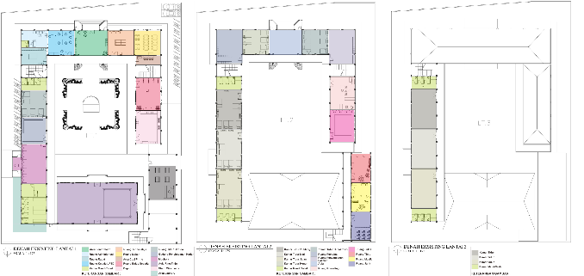

Lantai 1 Lantai 2 Lantai3
Gambar1. Denah Rumah Singgah
Gambar 1. Denah Rumah Singgah
Sumber : Dokumen penulis

Pengamatan Kondisi Ruang
  - Aula
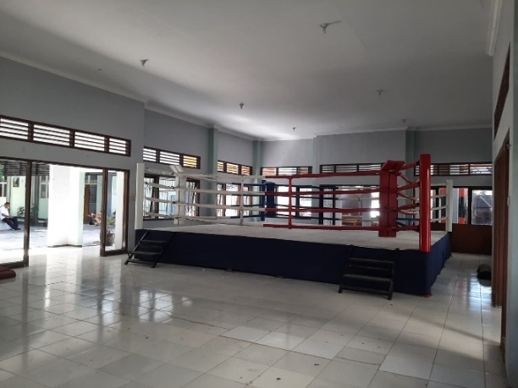
Gambar 2. Aula-ruang serbaguna
Sumber: dokumentasi penulis

Ruang aula berukuran 160.8m2 dan dapat menampung 100 anak. Ruang ini sebelumnya digunakan sebagai ruang bersama untuk mengerjakan tugas sekolah. Saat ini aula berubah fungsi menjadi ruang sparing tinju, tujuan perubahan fungsi ruang tersebut adalah memfasilitasi anak untuk dapat meningkatkan prestasi dalam bidang olahraga tinju.

  - Ruang pembinaan ketrampilan dan minat bakat
Ruang pembinaan terdiri dari
    - Ruang latihan sepeda statis, dengan ukuran 42.8 m2, yang digunakan untuk latihan sepeda statis sekaligus menyimpan sepeda balap. Ruang ini dapat digunakan oleh 4-6 anak

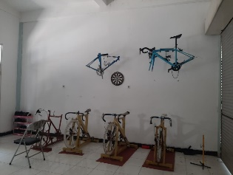
Gambar 3. Ruang latihan sepeda
Sumber : dokumentasi penulis

    - Ruang latihan tinju, memiliki luasan 33,3 m². Saat ini ruang tinju beralih fungsi untuk menyimpan perlengkapan tinju dan ban bekas.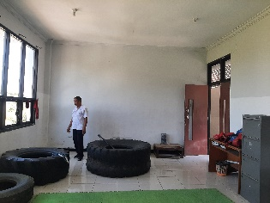
Gambar 4. Ruang Latihan Tinju
Sumber : dokumentasi penulis

    - Ruang musik, luas ruang 33,2m² berfungsi sebagai area latihan individu maupun berkelompok. Di ruangan ini anak berlatih alat musik maupun band.
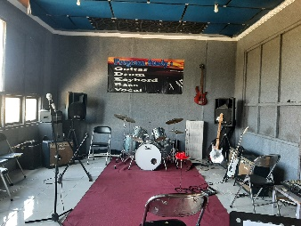
Gambar 5. Ruang Musik
Sumber : dokumentasi penulis

    - Ruang wirausaha, memiliki luasan 7 m² merupakan bangunan non-permanen berbahan dasar asbes yang difinishing berwarna orange difungsikan sebagai stand kantin untuk menjual makanan dan minuman. Di ruang ini anak diajarkan jiwa kewirausahaan dan kemandirian. Fasilitas yang ada di ruang wirausaha meja etalase sekaligus meja saji, 2 set meja makan dengan kursi panjang 1kulkas, dan alat masak.

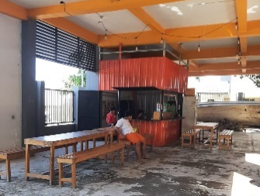
Gambar 6. Ruang Wirausaha
Sumber : dokumentasi penulis

    - Ruang jahit dan lukis, memiliki luasan 33,2 m² dan dapat menampung 4-8 anak.

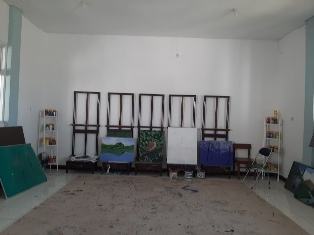
Gambar 7. Ruang Lukis dan jahit
Sumber : dokumentasi penulis

  - Kamar Tidur
Rumah singgah kampung anak negeri memiliki 6 kamar tidur, masing-masing diberi nama burung, yaitu kamar garuda, kamar kenari, kamar kutilang, kamar cucak rowo, kamar Nuri, dan jalak.
- Kamar garuda dan kutilang ditempai oleh anak tidak sekolah, SD dan kejar paket A. masing-masing dengan kapasitas 7 anak.
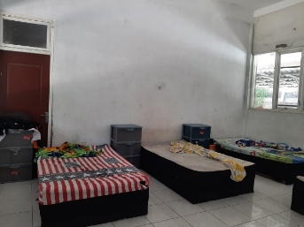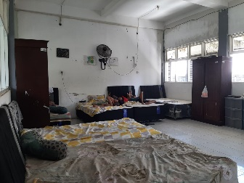
Gambar 8. Kamar garuda dan Kutilang
Sumber : dokumentasi penulis
- Kamar kenari dan cucokrowo ditempati anak SMP dan kejar paket B, masing-masing dengan kapasitas 6 orang.
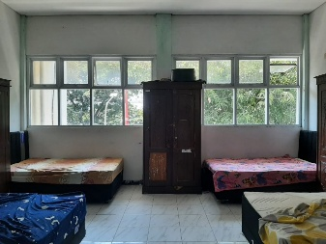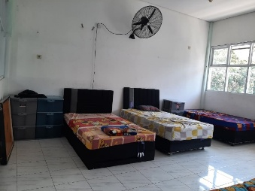
Gambar 9. Kamar Kenari dan Cucakrowo
Sumber : dokumentasi penulis
- Sedangkan kamar nuri dan jalak ditempati oleh anak SMK dan kejar paket C dengan kapasitas 6 dan 5 anak.
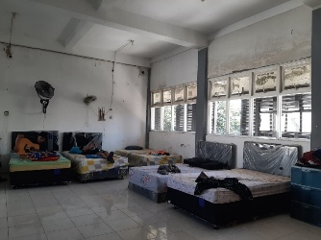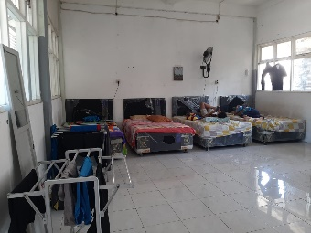
Gambar 10. Kamar Nuri dan Jalak
Sumber : dokumentasi penulis

- Ruang Makan
Ruang makan memiliki luasan 33,5 m² dan area makan 11,4 m² area cuci piring yang dapat menampung 35 anak. Fungsi utama ruang ini digunakan sebagai ruang makan bersama.
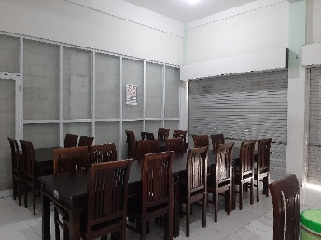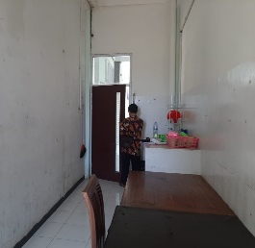
Gambar 11. Ruang Makan dan Dapur
Sumber : dokumentasi penulis

- Ruang konseling dan perpustakaan
Ruang konseling dan perpustakaan memiliki luasan 33,5m² dan dapat menampung 2-5 anak untuk sekali sesinya.
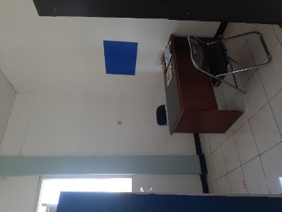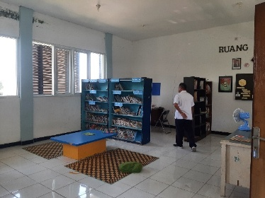
Gambar 12. Ruang Konseling dan perpustakaan
Sumber : dokumentasi penulis

Pembahasan
Berdasarkan hasil pengamatan yang dilakukan terjadi perubahan baik dalam penataan ruang maupun perilaku anak yang dijelaskan dalam tabel berikut :
Tabel 1. Perubahan ruang
Ruang | Hasil
 | 2022 | 2024
Aula | 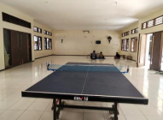 | 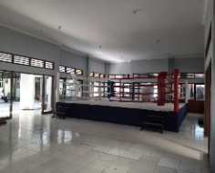
- Terjadi perubahan fungsi yang dulu dengan meja tenis saat ini digunakan sebagai arena tinju
Ruang Pembinaan | 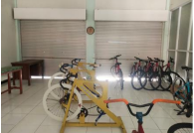 | 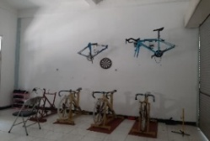
 | 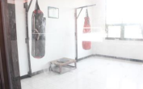  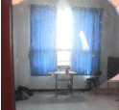 | 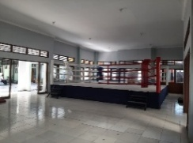  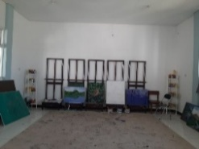
- Perbaikan fungsi ruang yang tidak bercampur menjadi lebih leluasa, semangan anak untuk berlatih menjadi lebih tinggi
Kamar Tidur | 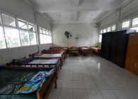  Kamar SD & SMP  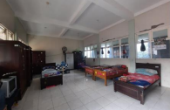  Kamar SMK | 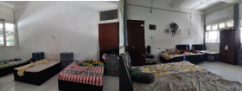  Kamar SD  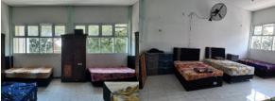  Kamar SMP  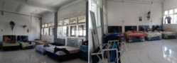  Kamar SMK
- Pengelompokan kamar berdasar kelas dan usia anak dengan kelompok kecil menciptakan bonding yang lebih kuat antar anak
- Penataan perabot yang tidak menutupi jendela agar sirkulasi udara menjadi lancar, ruangan menjadi lebih bersih dan segar, membuat anak lebih bersemangat
Ruang Konseling | 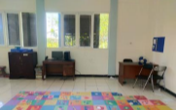 | 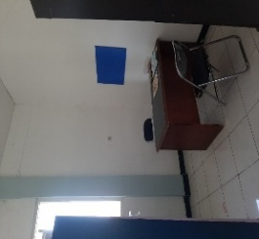
- Awal ruang konseling menyatu dengan perpustakaan, privasi kurang, anak cenderung malu dan enggan berkonsultasi
- Saat ini terpisah dengan memberi sekat, sehingga lebih privasi, anak menjadi lebih terbuka
Ruang Makan | 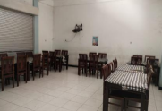 | 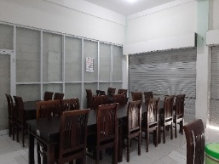
- Perubahan penataan meja dan kursi makan yang kompak dapat mendorong anak untuk merasakan kebersamaan dalam satu keluarga
Sumber : analisa penulis

Perubahan fungsi aula dari ruang belajar menjadi arena sparing tinju memicu perubahan perilaku anak dari aktivitas statis (belajar) menjadi aktivitas dinamis (olahraga). Sedangkan ruang tinju yang tersedia berubah fungsi menjadi gudang penyimpanan pelengkapan tinju dan ban bekas. Perubahan fungsi ruang ini berdasarkan bertambahnya minat anak terhadap olah raga tinju, sehingga pemerintah melengkapi dengan arena tinju baru yang tidak mungkin ditempatkan di ruang tinju yang ada dan dipindah ke aula. Penempatan arena tinju pada ruang yang lebih besar anak menjadi lebih serius melaksanakan latihan, hal ini terbukti dengan keberhasilan anak meraih kejuaraan tinju tingkat anak sekolah. Anak menjadi lebih aktif dan menunjukkan interaksi yang sehat dalam ruang yang terbuka (Teti et al., 2022).
Pengamatan terhadap kamar tidur menunjukkan penataan kamar tidur yang awalnya disusun dalam bentuk bangsal dengan penempatan usia anak yang bercampur memperlihatkan kurang perdulinya anak terhadap tempat yang dimiliki. Kondisi kamar berantakan dan dirapikan seadanya. Selanjutnya dilakukan perubahan penataan kamar yang dibagi dalam kelompok kecil berdasarkan usia dan pendidikan, kamar tidur terlihat rapi dan bersih. Anak-anak lebih perduli terhadap barang yang dimiliki, sehingga ditata dengan rapi. Perubahan penataan perabot seperti lemari yang dulu menghalangi cahaya masuk, dengan menggeser ke samping ruangan menjadi terang dan lebih sehat karena sirkulai udara lebih lancar dan cahaya matahari dapat masuk ke dalam ruangan. Pencahayaan alami yang cukup dan ventilasi baik dapat menciptakan suasana yang lebih tenang. Anak-anak yang tinggal di ruang terang dan sejuk menunjukkan perilaku yang lebih tenang dan responsif dibandingkan dengan anak-anak di ruang tertutup dan pengap.
Pengamatan terhadap penataan ruang konseling yang awalnya terbuka menyatu dengan ruang baca menjadi ruang yang lebih tertutup dan privat dengan pembatas rak buku mempengaruhi perilaku anak yang dulunya tertutup menjadi lebih terbuka. Ruang tertutup membuat anak tidak segan mengutarakan permasalahannya kepada konselor karena khawatir akan didengar orang lain dalam ruang yang sama.

KESIMPULAN
Desain ruang memiliki dampak signifikan terhadap perilaku anak jalanan di rumah singgah. Dengan pendekatan desain berbasis perilaku, rumah singgah dapat menjadi ruang yang lebih ramah, aman, sehingga dapat mendukung pertumbuhan psikososial anak secara holistik.
Hasil temuan pada Studi ini menegaskan bahwa desain ruang dalam rumah singgah memiliki pengaruh langsung terhadap perilaku anak jalanan. Desain yang mempertimbangkan aspek manusiawi, psikologis, dan sosial dapat membantu menciptakan lingkungan yang mendukung pemulihan trauma dan perkembangan kepribadian anak.
Sebagai rekomendasi dari studi ini adalah :
- Arsitek dan desainer interior perlu mengadopsi pendekatan user-centered design dalam merancang rumah singgah.
- Keterlibatan anak sebagai pengguna akhir dalam proses perancangan perlu ditingkatkan.
- Pemerintah dan lembaga sosial harus menetapkan standar minimum desain ruang rumah singgah berbasis kesejahteraan anak.
UCAPAN TERIMA KASIH

DAFTAR PUSTAKA

Andrew J. Elliot, & Markus A. Maier. (2014). psikologi warna. Annual Review of Psychology : Effects of Perceiving Color on Psychological Functioning in Humanv, Vol. 69, 95–120. https://www.annualreviews.org/content/journals/10.1146/annurev-psych-010213-115035
Gibson, J. J. (1979). Gibson_James_J_1977_1979_The_Theory_of_Affordances. The Theory of Affordances; The Ecological Approach to Visual Perception, 126–137. https://monoskop.org/images/c/c6/Gibson_James_J_1977_1979_The_Theory_of_Affordances.pdf
Jon Lang. (1987). creating architectural theory the role of the behavioral sciences in environmental design - Penelusuran Google. https://doi.org/https://doi.org/10.1146/annurev-psych-010213-115035
Minahussaniyyah. (2023). Penerapan Arsitektur Perilaku dengan Konsep Active Design pada Pusat Pembinaan Anak Jalanan di Surakarta. Sentong, Vol 6 no 3, 805–812. https://jurnal.ft.uns.ac.id/index.php/senthong/article/view/1666
Prahmana, R. C. I., & Istiandaru, A. (2021). Learning Sets Theory Using Shadow Puppet: A Study of Javanese Ethnomathematics. Mathematics, 9(22), 2938.
https://doi.org/10.3390/MATH9222938)
Pratama, S., & Suprayoga, S. (2022). Implementasi Pembinaan Anak Jalanan Melalui Rumah Singgah Di Kota Surabaya (Studi Kasus Di Uptd Kampung Anak Negeri). JISP (Jurnal Inovasi Sektor Publik), 2(2). https://doi.org/10.38156/jisp.v2i2.146
Ryandi, E. N., & Ariaji, P. E. (2024). PENERAPAN ARSITEKTUR PERILAKU DALAM DESAIN RUMAH SINGGAH KREATIF ANAK JALANAN. Jurnal Sains, Teknologi, Urban, Perancangan, Arsitektur (Stupa), 6(1), 177–186. https://doi.org/10.24912/stupa.v6i1.27458
Teti de raymundus, Fanggida Linda, & Hardy I gusti Ngurah. (2022). pendekatan aplikasi perilaku pada rumah singgah. Gewang, Vol 4 no 1, 23–32.
Sommer, R. (1969). Personal space: The behavioral basis of design. Prentice-Hall.",

